LEI Nº 11.368, DE 8 DE NOVEMBRO DE 2012.

Denomina Rua Mário Juarez de Oliveira o logradouro público não cadastrado conhecido como Rua 4050 – Loteamento Vila Chocolatão.

O PREFEITO MUNICIPAL DE PORTO ALEGRE
Faço saber que a Câmara Municipal aprovou e eu, no uso das atribuições que me confere o inciso II do artigo 94 da Lei Orgânica do Município, sanciono a seguinte Lei:

Art. 1º Fica denominado Rua Mário Juarez de Oliveira o logradouro público não cadastrado conhecido como Rua 4050 – Loteamento Vila Chocolatão –, nos termos da Lei Complementar nº 320, de 2 de maio de 1994, e alterações posteriores.

Parágrafo único. As placas denominativas conterão, abaixo do nome do logradouro, os seguintes dizeres: Eminente Grão-Mestre do Grande Oriente do Brasil – Rio Grande do Sul (GOB-RS).

Art. 2º Esta Lei entra em vigor na data de sua publicação.

PREFEITURA MUNICIPAL DE PORTO ALEGRE, 8 de novembro de 2012.

Mauro Zacher,
Prefeito, em exercício.

Ricardo Effer Gothe,
Secretário do Planejamento Municipal.
Registre-se e publique-se.

Maurício Gomes da Cunha,
Secretário Municipal de Gestão e
Acompanhamento Estratégico, em exercício.
CROQUI
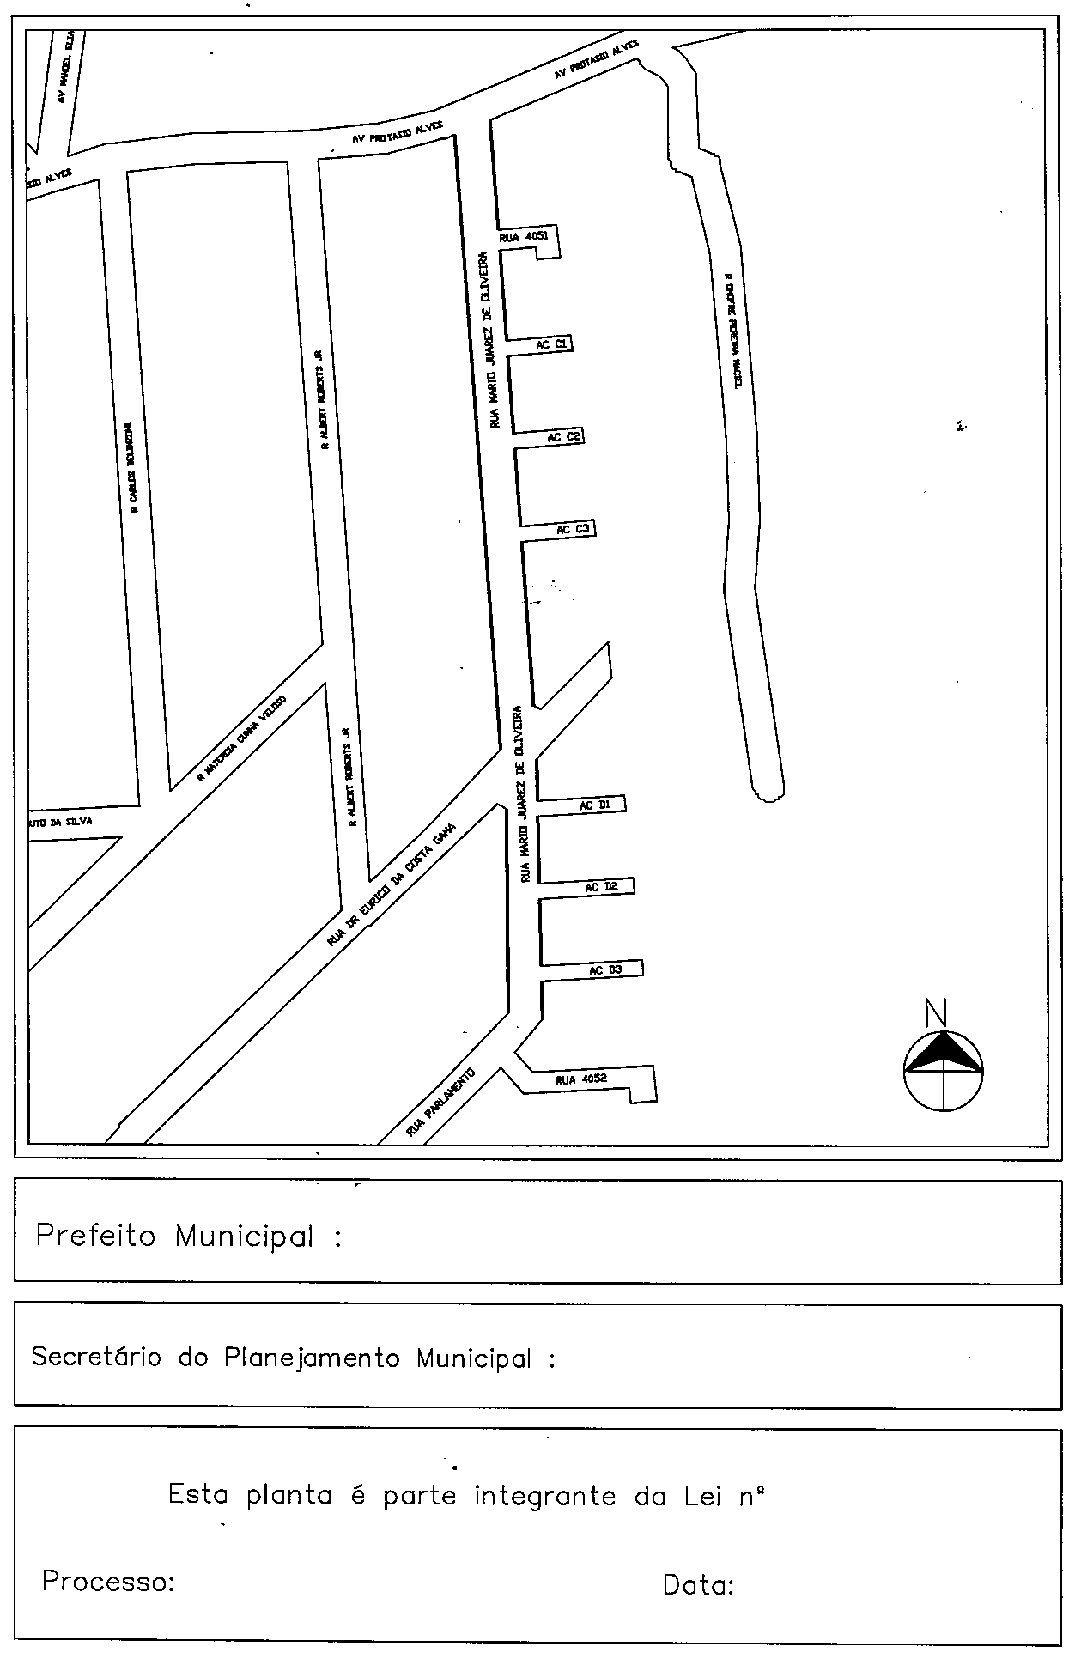
Mauro Zacher
Ricardo Effer Gothe
001.047389.12.5
11.368.
08.11.12

